广西自贸区医院2026年度新员工
素质拓展服务采购项目
报价文件

项目名称：广西自贸区医院2026年度新员工素质拓展服务采购项目

采购单位：广西旅发集团广西自贸区医院管理有限公司

响应单位：

目 录

- 企业营业执照、资质材料.........................1

- 法定代表人或企业负责人与被授权人身份证复印件、授权委托书..........................................2

- 服务业绩案例..................................3

- 服务承诺书....................................4

- 无违法违规承诺书..............................5

- 报价文件......................................6
（一）活动费用报价............................7
（二）活动方案................................8
一、企业营业执照、资质材料
营业执照、相关行业资质（如有拓展培训、户外活动许可等）、投入本次项目的教练团队成员的简历及证书、提供餐食企业的食品经营许可证等。
相关资质文件及证书需在有效期内。

二、法定代表人或企业负责人与被授权人身份证复印件、授权委托书

三、服务业绩案例
附合同或发票证明
四、服务承诺书

致:广西旅发集团广西自贸区医院管理有限公司

我公司自愿参加贵单位组织的广西自贸区医院2026年度新员工素质拓展服务采购项目，我公司对询价文件中的询价内容、质量要求、技术标准和要求等实质性内容完全响应。我公司在此对本项目服务进行以下承诺:
- 如我公司中标，我们保证保质保量完成项目服务。
- 在服务周期内，我公司严格按照询价文件及合同中的承诺履行。
- 在项目服务过程中，因我方造成的损失全部由我方承担。
- 在项目实施过程中，我公司成立专项项目组，专人专职负责项目开展。
- 我公司本着想甲方之所想，急甲方之所急。在项目服务过程中与甲方密切配合，随时随地提供全过程、全方位的服务、保证各项工作的顺利进行。
特此承诺。

响应人名称(盖公章):
日期:2026年5月XX日

五、无违法违规承诺书

致:广西旅发集团广西自贸区医院管理有限公司

我公司在参加贵单位组织的广西自贸区医院2026年度新员工素质拓展服务采购项目中，作出如下承诺：
- 我公司在参加本次服务报价中，最近三年没有出现违法、违规或失信行为；最近三年没有无故弃标的不良记录；最近三年没有受到行政处罚。
- 未挂靠、借用资质进行投标等违法违规行为。
- 提供的相关文件均真实、有效。
特此承诺。

响应人名称(盖公章):
日期:2026年5月XX日

- 报价文件
（一）活动费用报价
报价文件
报价单位 |  |  |  | 报价日期 | 2026年5月XX日
序号 | 项目 | 数量 | 单位 | 单价（元）  （含税报价） | 金额（元）  （含税报价） | 备注
1 | 活动执行费用 | 2 | 次 |  |  | 活动分两批次（不同两天）开展
2 | 餐食费用 | 141 | 人 |  |  | 两次活动总人数141人，午餐+晚餐
3 | 交通费用 |  | 项
4 | 保险费用 | 141 | 人 |  |  | 按141人预估
5 | 场地费用 | 2 | 次
6 | 活动服装费用 | 80 | 件
7 | 其他  （横幅） | 1 | 条
8 | 其他  （合照服务） | 1 | 项
9 | 其他  （请列明补充）
税率：
合计含税金额：人民币（大写）： （小写）¥ 。
公司名称
（盖章）
联系人 |  | 电话： 邮箱：
本公司报价已充分考虑下述情况:
1、本次项目预计参与职工数约为141人，该活动计划分两批次进行，每批次活动预计开展时间为1天，两次活动开展时间均以医院后续通知为准。报价的活动方案请针对第一批次约71人、第二批次约70人；每一次独立开展单天活动，提供完整方案（两批次方案内容可相同）。
2、本次项目预计参与职工数量仅为预估，我公司已知晓采购人不对该数量作出任何承诺，后续结算按实际参与职工数核算。

- 活动方案（模版，红字部分可删除）

- 活动执行方案：
（1）日程安排
时间节点 |  | 活动安排 | 活动地点
08:30-22:30 | 08:30 | 项目一（八点半前到达活动地点开展第一个项目，可根据实际情况调整）
08:30-22:30 | 09:00－09:30 | 项目二
08:30-22:30 | 09:30－10:30 | 项目三
08:30-22:30 | 10:30 -11:00 | 项目四
08:30-22:30 | 11:00 -12:00 | 项目五
08:30-22:30 | 12:00－13:00 | 午餐（时间可根据实际情况调整）
08:30-22:30 | 14:00—15:30 | 项目六
08:30-22:30 | 15:30-17:30 | 项目七
08:30-22:30 | 17:30-18:30 | 晚餐
08:30-22:30 | 19:00-22:00 | 项目八
08:30-22:30 | 22:00-22:30 | 合影
08:30-22:30 | 22:30 | 返回医院

（2）整体活动介绍

活动要求：
  - 整体活动开展时间覆盖全天（8:30-22:30，具体时间可动态调整）。
  - 整体活动要求至少包含8个及以上拓展活动，活动方案可包含备选拓展活动。
  - 整体活动方案需要填写上述活动日程安排表格。
  - 整体活动方案需要附活动名称、活动介绍，现场主教练、助教、安全员、后勤等工作人员配备情况及分工，接受PPT方案展示。电子报价文件可附PPT方案（如有）

- 餐食安排方案
第一批次 | 午餐 | 晚餐 | 数量 | 每桌单价（含税） | 合计（含税）
第一批次 | 7桌 | 7桌 | 14
第二批次 | 午餐 | 晚餐 | 数量 | 每桌单价（含税） | 合计（含税）
第二批次 | 7桌 | 7桌 | 14
合计餐费：

（1）餐食要求涵盖午餐及晚餐，附参考菜单。
（2）用餐以围桌的形式开展，10人/桌，最终结算按实际桌数。报价方案暂按第一批次约71人、第二批次约70人安排餐食。
（3）午餐、晚餐标准不得低于50元/人/餐。
（4）全天提供足量饮用水：至少每人2瓶矿泉水。

3、交通安排方案
序号 | 描述 | 单价  （含税） | 数量  （辆） | 总价  （含税） | 备注
1 | xx人座大巴
2 | xx人座大巴
（1）如遇当日出行人数变动需要调整大巴组合情况的，按实际大巴租用情况及其对应单价执行结算
（2）方案可先按第一批次约71人、第二批次约70人进行组合报价

4、保险方案
（1）保险购买及方案
（要求为参与人员购买保险，附保险产品说明、活动意外险保额、保险范围、理赔流程及相应费用）
（2）突发事件处理方案
如有

（3）医疗服务方案
如有

5、培训场地
（场地要求含草坪、室内会议室）

6、活动服装
（1）要求配备80件马甲，以供拓展活动使用，活动结束后马甲归医院所有。
（2）马甲要求款式统一，分5种不同颜色，每种颜色16件，定制医院LOGO。
（3）参考款式
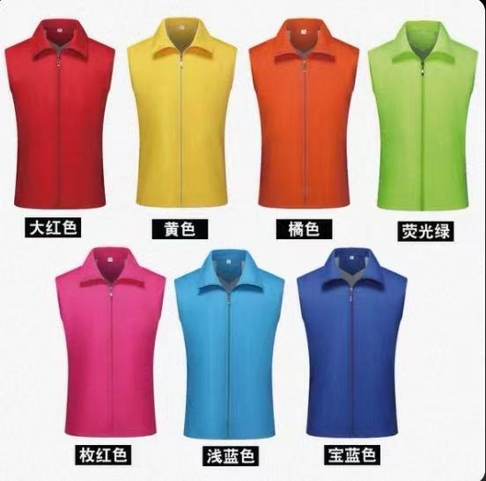
7、其他
（1）要求提供横幅1条（具体印刷内容以医院后续要求为准）
（2）合照服务
（3）报价人认为需要增加的报价内容及服务

响应人名称(盖公章):
日期:2026年5月XX日

